Projektdokumenation Projekt C
Mensa Meter

Vorwort
Ziel und Inspiration des Projekts C „Mensa Meter“ war es durch eine kleine praktische Anwendung die Funktionalität von Mobilen Webbasierten Apps zu erforschen. Hierfür sollte primär die JavaScript basierende Inteface-API jQuery Mobile zum Einsatz kommen. Dabei wurde untersucht ob sich diese mit nativen Apps messen kann.
Eine weitere Priorität des Projekts lag darin das Projekt über ein Versionsverwaltungssystem zu Entwickeln und zu Verwalten und damit vorhandene Softwareentwicklungstechniken wie Prozesse zu vertiefen.
Was ist eine webapp ?
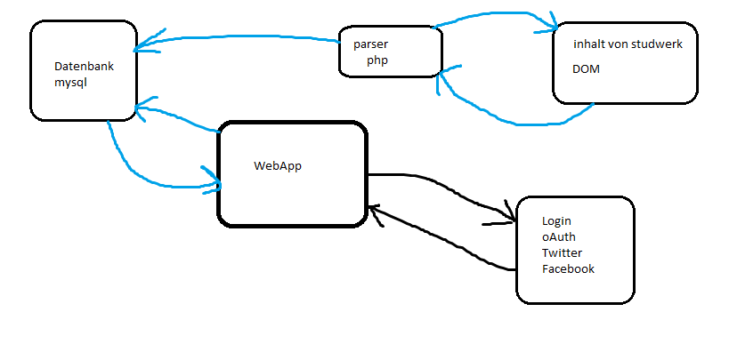
Zusammensetzung der Webapp
Parser
Login Twitter/Facebook
Anzeige der Essen je nach Mensa
Bewertung der Essen
struktur
verwendete technologien

jquery mobile
beschreibung zu jquery mobile
Wie funktioniert jqueyr mobile ?
dynamisch erzeuge Seiten Problem
jquery sytle wird nicht angewendet, wenn inhalt dynamisch auf seite geladen wird
http://stackoverflow.com/questions/15133408/jquery-mobile-styles-are-not-getting-applied-over-dynamically-loaded-content

projekt durchführung
Trial-And-Error
Anfang: vermischter code html/js/php
php da datenbankabfrage notwendig zur speicherung der bewertungen und inhalte

git als versionkontrolle
was ist git ?
→ gute verfügbarkeit
→ allgmein weit verbreitet
→ späteres arbeiten projekt erleichtert, da jeder stand des code nachgeschaut werden kann → warum bestimmte entscheidungen getroffen wurden, wenn dokumentiert
github als remote
was ist github ?
→ gut verfügbar und kostenlos
→ sozial komponenten
→ gute dokumentation werkzeuge
→ tracking von problmene
git-flow
was ist git-flow ?
Struktur von git-flow
→ trennt prozesse; konzentration auf ein feature !
Branches
master
develop
feature/name

Concepts

Architektur
Model View Controller was ist das ? Warum dafür entschieden ?

Klassen

Bootstrap
Die erste Klasse die von Index im Root Verzeichnis aufgerufen wird ist Bootstrap. Darin befindet sich die Routing Logik der App.
$url[0]/$url[1]/$url[2]
Ordner/Funktion/Parameter

Tools

Versioncontrol
- Git 1.8.0
- GitHub CLI

Editor & IDE
- NetBeans 7.3 + Gitaddon
- Notepad++ 6.2.1
- Libreoffice 3.6

Server
- local → XAMPP 1.7.7
  - PHP 5.3.8
  - PDO_MySQL 5.0.8
- virtual → pstud1
- transfer
  - Filezilla 3.6.0.2

Browser + Addons
- Firefox + Firebug + Developertools
- Chrome + Developertools

